NG178 Scheda creata il 25 ottobre 2025
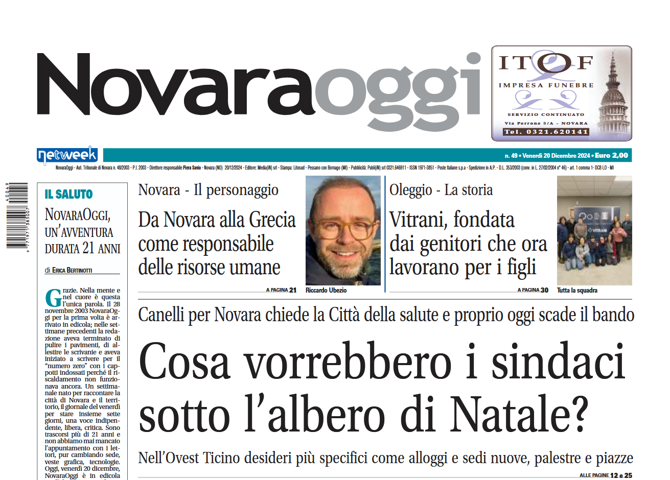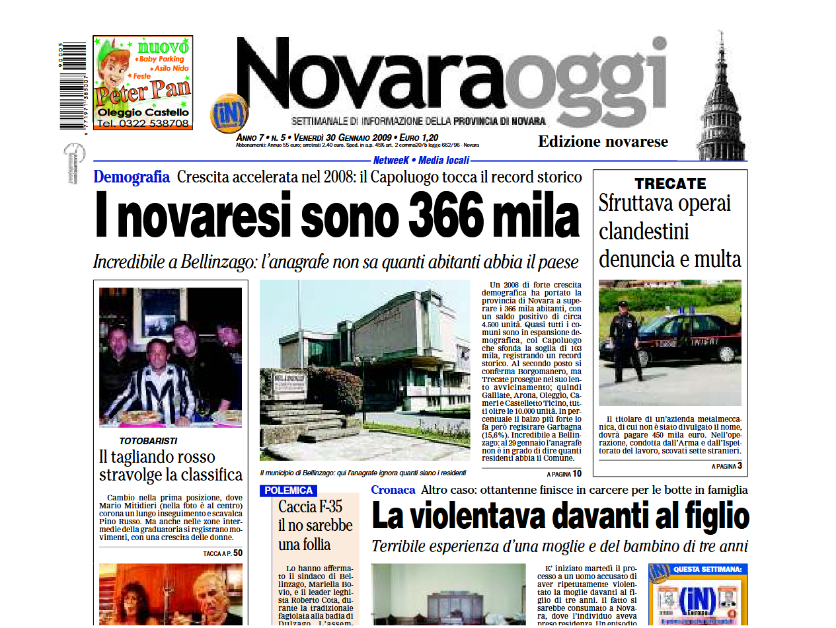
Descrizione storico-bibliografica
*Novara oggi : settimanale di informazione della provincia di Novara. - Anno 1, n. 1 (28 novembre 2003)-n. 49 (20 dicembre 2024). - Novara : Novara, 2003-2024. – 21 volumi : ill. ; 47 cm. ((Poi editore: Merate : DMedia group. - BNI 2004-324S. – ISSN 1971-3851. - CFI0566732
Si scinde in: *Novara oggi, Ed. novarese; *Novara oggi. Ed. aronese [NG141]
Variante del titolo: *Novaraoggi
Soggetto: Novara <prov.> - Periodici
Copia digitale da anno 4, n. 40 (11 ottobre 2006) a: https://www.giornalidelpiemonte.it/edizionitesta.php?testata=Novara%20Oggi

*Novara oggi : settimanale di informazione della provincia di Novara. - Ed. novarese. - Novara : Informa, 2009-2018. - volumi : ill. ; 45 cm. ((Descrizione basata su: Anno 7, n. 4 (23 gennaio 2009). - CFI0730730
Continua con: *Novara oggi

Informazioni storico-bibliografiche
http://www.novaraoggi.it/
Novara Oggi è un giornale locale che fornisce informazioni e cronaca della zona del novarese. Nel 2009 il giornale entra a far parte di Dmedia Group insieme con altre testate locali, come La Cronaca di Mantova e Notizia Oggi Borgosesia. Con una tiratura di 12.000 copie, è una testata molto diffusa in territorio piemontese.
Il giornale è disponibile sia in forma cartacea (esce ogni venerdì al prezzo di 1,50 €), sia on line, al prezzo di 1 €. Per gli abbonamenti alla versione digitale, è possibile fare riferimento a questo link: http://ww5.virtualnewspaper.it/dmedia/shop/novara/index.jsp. Editore: Dmedia Group S.p.A.
Direttore: Francesco Amodei
Tiratura: 12.000
Abbonamenti: http://www.netweek.it/index.php?netbook=1&sez=22
https://www.giornalilocali.it/giornali-piemonte/novara-oggi.htm#google_vignette.

